**Readings 3**

Iris de Vries

10367675

*Ware describes bottom up and top down processing of visual information in the brain.*

*Give a concrete and detailed example of how bottom up processing is influenced by top down processing, leading to a potentially wrong interpretation of “reality” by the viewer. Your example can include a screenshot, photo, or web site URL to refer to the scene that is being viewed.*

In het boek zegt Ware dat "At the low level of feature and elementary pattern analysis,

top-down attention causes a bias in favor of the signals we are looking for.

If we are looking for red spots then the red spot detectors will signal louder.

If we are looking for slanted lines then slanted line feature detectors will have their signal enhanced."

Er zijn ook andere manier waarop top-down processing invloed kan hebben op de interpretatie van de “werkelijkheid”. Het hebben van voorkennis over de wereld zorgt er soms voor dat wij dingen waarnemen die niet een directe weerspiegeling zijn van wat er buiten ons afspeelt. Wij weten bijvoorbeeld zonder daar bewust over na te denken heel veel over lichtinval en schaduw. In *Afbeelding 1.* zijn duidelijk bolle en holle cirkels te zien. Dit komt omdat we gewend zijn dat het licht van boven komt en de schaduw aan de onderkant te zien is. Als je de afbeelding omdraait worden de bolle cirkels hol en andersom.

Er zijn talloze andere voorbeelden van visuele illusies die laten zien dat top-down processing de manier van waarnemen beïnvloedt. Een mooie illusie is de checker-shadow illusion (*Afbeelding 2*). Vlak A lijkt veel donkerder dan vlak B. Wanneer je A en B zonder context bekijkt (door de rest van het bord af te schermen met bijvoorbeeld je handen) zie je dat vlak A en B eigenlijk niet verschillen in kleur. Ons visuele systeem leunt dus niet (alleen) op het licht dat een bepaald object weerkaatst (bottom-up). Het houdt onder andere ook rekening met de schaduw en het effect dat schaduw heeft op objecten.

Ik wil toevoegen dat dit naar mijn mening zeker geen tekortkoming is van ons visuele systeem. Dat wij geen exacte weerspiegeling van de “werkelijkheid” waarnemen is in principe geen probleem. We kunnen met deze mechanismen juist op een efficiënte manier betekenis geven aan onze omgeving.

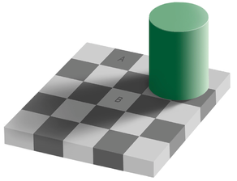

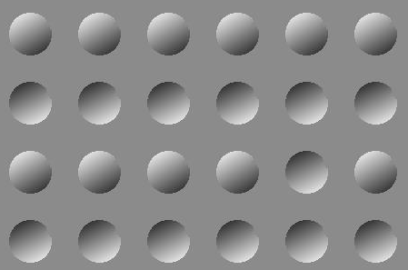

Afbeelding 1. Afbeelding 2.